Beth mae’n ei olygu I goffáu? Trafodwch sut ac os gall cofebion greu ystyr personol mewn mannau cyhoeddus, gan ddefnyddio enghreifftiau.

Holly Tamara Jenkins - Illustration
1701846
1,817
Sarah Tombs & Louis Burston
“Memorials are far more complicated than any granite monument might suggest.”- DaciaViejo-Rose.
Mae cofebion a choffa yn beth rydym yn wneud o amgylch y byd. Byddai’n edrych ar y wahanol fathau o goffa mae nifer o bobl yn wneud. Yn ogystal â hyn fyddai’n edrych ar y manteision ac anfanteision o goffa. Yn y traethawd yma rydw i wedi cynllunio i edrych i wahanol gofebion a sut maent yn creu ystyr personol i bobl; a sut cafwyd ei effeithio gan goffa'r digwyddiadau trawmatig. Rydw i wedi edrych ar sefydliadau sydd yn helpu i bobl coffa’r Holocaust; yn ogystal â gwahanol gofebion o amgylch y byd mae nifer o bobl yn teithio i’w weld. A sut mae’r cofebion yn wneud i bobl feddwl am yr holl bobl fe wnaethon ni golli yn ystod yr amser yma. Rydw i wedi penderfynu edrych yn benodol ar gofebion ar gyfer yr Holocaust ac y wahanol gofebion sydd ynghlwm a hyn. Hefyd fyddai’n edrych i beth mae goroeswr yr Holocaust yn meddwl amdan y cofebion a phwysigrwydd addysgu’r genhedlaeth nesaf. Rydw i wedi dewis i ymchwilio i gofebion sydd yn gysylltiedig â’r Holocaust oherwydd bod gen i gysylltiad teuluol i’r digwyddiad gan fod rhan o fy nheulu o wlad Pwyl.
I goffau, Mae hyn yn golygu “to remember officially and give respect to a great person or event, especially by a public ceremony or by making a statur or special building” (Cambridgedictionary). Mae coffau yn marcio allan yr arbennig, o’r cyffredin, neu’r anarferol o’r pob dydd a gweithredoedd o goffau yn amdan gadw'r cof , neu ddigwyddiad, datblygiadau a phobl o’r gorffennol. Pan rydyn yn marcio allan symudiadau hanesyddol neu ddiwylliannol pwysig , rydym yn neilltuo ystyr i ddigwyddiad, neu fywydau o grwpiau unigol rydym yn credu fod yn bwysig i bwy rydyn ni fel cymdeithas. Mae nifer o wahanol ffyrdd o goffa fel;
- Cofeb gorfforol neu furlun sefydlog neu led sefydlog
- Gwasanaethau coffa a chofnodion amsered
- Gorymdeithiau a llwyfannau
- Llyfrau coffa, cerddoriaeth neu gan
- Gwaith celf, adrodd straeon, neu ddrama
- Gwaddoliadau/ sefydliadau coffa, sylfeini, gwobrau a medalau
- Archifau sydd ar y we neu’n gorfforol
- Mannau corfforol ar gyfer casglu deunyddiau coffa
Ar un llaw, mae coffa yn gallu bod yn brofiad pleserus sydd yn agor lan digwyddiadau hanesyddol mewn ffordd sydd yn creu effaith bersonol. Gall coffa hefyd hyrwyddo cydnabyddiaeth gan bwyntio at etifeddiaeth o’r gorffennol sydd dal gyda phwysigrwydd heddiw a gall fod yn fuddiol i gymdeithas oherwydd roedd ganddo’r potensial i helpu datblygu neu adnewyddu perthynas rhwng grwpiau gwrthwyneb trwy weithio gyda’i gilydd i ddod a golygfeydd gwrthdaro o hanes gyda’i gilydd ar gyfer pwrpas a rennir.
Er hyn ar y llaw arall, mae coffa hefyd yn gallu fod yn anodd yn ymwthiol neu’n boenus. Mae nifer o amseroedd pryd fod coffa’n cael ei defnyddio i defodoli a chaledi’r ffiniau rhwng grwpiau sydd wedi bod mewn gwrthdrawiad, sydd yn achosi rhaniad ymhellach. Weithiau mae rhai grwpiau yn ceisio i reoli’r ystyr o wahanol goffau, a chreda rhai bod y stori o wahanol ddigwyddiadau hanesyddol yn cael ei gymryd drosodd gan y grwpiau ar gyfer pwrpasau ei hun. Hefyd gall coffa arwain at anghofio dimensiynau eraill o faith hanesyddol sy’n wrth- ddweud neu’n cymhlethu’r stori gytûn.
Ar gyfer y pwrpas o’r traethawd yma hoffwn ganolbwyntio ar un digwyddiad penodol fe wnaeth digwydd er mwyn gallu deall sut mae pobl yn coffa amdan y digwyddiad.
Rydw i wedi penderfynu edrych ar yr Holocaust yn benodol. Y diwrnod penodol am goffa’r Holocaust yw’r seithfed ar hugain o Ionawr, ar y diwrnod yma mae’r “HMD trust” yn creu thema pob flwyddyn er mwyn i gymdeithasau dod at ei gilydd i goffa a dysgu; er mwyn creu dyfodol gwell. (Legacyand Memory, The Holocaust Explained) Er roedd y Holocaust yn ddigwyddiad dwys iawn am bobl Iddewig, ond fe wnaeth e benni lan yn gyffredinol. Mae’r diwrnod i goffa wedi dod yn rhywbeth mae’r goroeswyr holocaust yn gwerthfawrogi. Mae’n ffurf i ni anrhydeddu nhw ac addewid i goffa.
Yn ogystal â hyn mae cofebion parhaol yn rhai llefydd fel, y “Holocaust memorial” ym Merlin. Cafwyd hyn ei darlunio gan Peter Eisenman (pensaer) a Buro Happold (peiriannydd). Maent wedi cael ei drefnu yn rhesi, 54 ohonynt. Yn ogystal â hyn dan y ddaear ynghlwm mae 'na “place of information” sydd yn dal yr enwau o tua 3 miliwn o ddioddefwyr Holocaust Iddewig, cafwyd ei gasglu o’r ‘Israeli museum Yad Vashem’. Pan roedden nhw’n cynllunio i greu’r gofeb yma fe wnaethon nhw ystyried yr ardal ble eisio’n nhw sefydlu e. Dewison nhw i adeiladu’r gofeb ar Cora-Berliner-Strabe 1, 10117 ym Merlin, ddinas sydd gydag un o’r poblogaethau Iddewig fwyaf yn Ewrop cyn yr ail ryfel byd. Mae’r gofeb wedi cael ei adeiladu ar y hen leoliad o’r ‘Berlin Wall’, ble wnaeth y “death strip” rhannu’r ddinas.
Yn ôl testun Eisenman “ It suggests that when a supposedly rational and ordered system grows too large and out of proportion to it’s intended purpose, it in fact loses touch with human reason. It then reveals the innate disturbances and potential for chaos in all systems of seeming order, the idea that all closed systems of a closed order are bound to fail”.(Eisenman.P)
Mewn cais i bersonoli’r dioddefaint annymunol yw’r cymhelliant penodol o’r Canolfan wybodaeth yn y gofeb yma. Mae’r sylfaen tu ôl y gofeb yma yn ceisio mynd ymhellach na unrhyw gofeb arall gan gymharu cronfeydd data gwahanol gydag ymchwil newydd a wahanol ffynonellau er mwyn gallu dioddefaint y bywyd a dioddefaint yn fwy o fanylion. Er gall hyn cymryd flynyddoedd i gael yr enwau o bob dioddefwr yn yr arddangosfa.
Er roedd y gofeb yma yn edrych yn eithaf diflas oherwydd bod llawer o lwyd; mae’r lliw llwyd yn ddi-emosiwn, ac fel arfer yn gysylltiedig gyda cholled neu iselder. Credaf fod hyn yn ddyladwy ar gyfer cofeb sydd am y bywydau fe wnaethon ni golli o’r Holocaust.
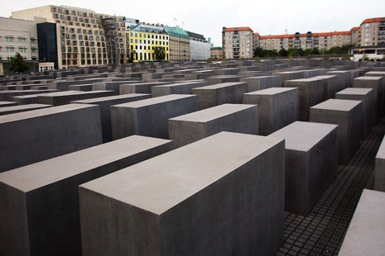
Figure 1: Holocaust memorial, Berlin (n.d)
Mae coffa yn dangos fod cofebion yn fwy cymhleth na beth gall unrhyw gofeb gwenithfaen awgrymu. Maent yn broses sydd yn gynnwys cyfansoddiad o ystyron, symbolau, emosiynau, atgofion a traethiadol. Mae cofebion yn bwysig, ond mae’n ei defnydd ohonyn nhw sydd yn wneud nhw’n bwysig iddynt.

Yn ogystal â hyn mae cofeb enwog arall yw Auschwitz. Auschwitz oedd rhwydwaith o wersyll crynhoi a gwersylloedd difyrru cafodd ei adeiladu a rhedeg gan y Nazi’s yn Wlad Pwyl yn ystod yr ail ryfel byd. Ofynnodd gohebydd o Independent “why would anyone want to visit Auschwitz?” i oroeswr Holocaust, ymatebodd gan ddweud “Everybody should” (Richman, Independant, 2015). Mae’n bwysig ein bod yn adnabod bod dysgu amdano yn bwysig; er bod tystiolaeth o’r digwyddiad mae dal rhai sydd yn dweud ni wnaeth hyn digwydd.

Ar ôl yr ail ryfel byd fe wnaethon nhw gyffaith Auschwitz-Birkenau fel bod pobl yn gallu mynd nôl i’w weld. Yn ogystal â hyn fydd yn addysgu cenedlaethau’r dyfodol gan fod nifer o bobl yn mynd ar deithiau ysgol yna; hyd yn oed ysgolion o Gymru. Mae’n bwysig i ni addysgu’r cenedlaethau nesaf fel nad ydy’r un peth yn digwydd eto; yn enwedig gan fod gwahanol ddigwyddiadau difrifol dal i ddigwydd yn wahanol mannau o’r byd (Auschwitz-Birkenau,2017). Er bod Auschwitz-Birkenau yn lle i bobl coffa; gan wnaethon nhw gadw’r lleoliad fel roedd e yn ystod yr ail ryfel Byd yr unig reswm cafodd hyn ei adeiladu yn y lle gyntaf oedd lladd pobl; yn enwedig yr Iddewon. Y ffaith ni wnaethon nhw newid unrhyw beth yno yn dangos y difrifoldeb o beth digwyddodd.
Mae hyn oherwydd bod ‘Emphasis on museum interpretation is particularly sensitive when applied to “darktourism” ... recreational visitation to sites “associated.. withdeath, disaster and depravity”, such as the Holocaust Memorial Museum’ (Miles,2002, Page 1 and 2). Mae’r faith y gallwn fynd i weld Auschwitz a gweld beth roedd rhaid iddyn nhw brofiadau yn ystod y cyfnod yna; mae’n rhoi bach o dirwedd i’r sefyllfa.
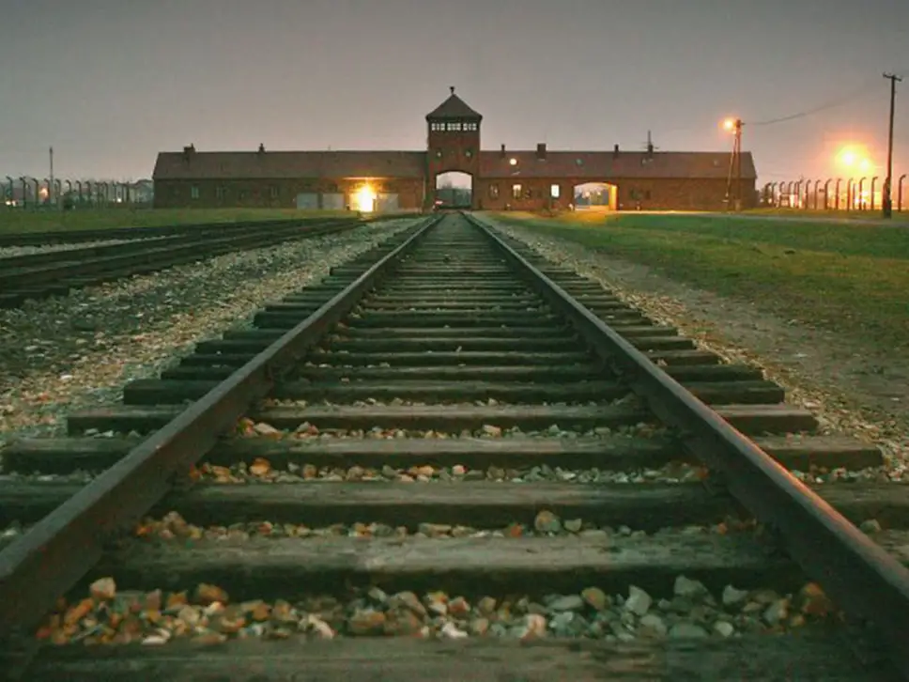
Figure 2: Auschwitz-Birkenau,Poland (n.d)
Y gofeb olaf roedd wedi tynnu fy sylw oedd yr amgueddfa o hanes Holocaust yn YadVashem; trwy gydol yr amgueddfa mae pwyslais newydd wedi cael ei gosod ar gyflwyno'r hanes o’r Holocaust o bersbectif dynol; sydd yn cynnwys tua 90 o storiâu sydd o’r safbwynt yr Iddewon. Mae ganddyn nhw arteffact diledryw . Cafodd 65 datganiadau gan dystion ei ffilmio ar gyfer cynhwysiad yn yr amgueddfa. Cymerodd e deg flwyddyn i gynllunio ac adeiladu’r amgueddfa newydd. Yn yr amgueddfa mae 'na dros 600 o luniau o’r dioddefwyr a darnau o dudalennau o dystiolaeth nodwedd yn y neuadd henwau newydd. Y dylunwyr ar gyfer yr amgueddfa yma yw Dorit Harel. (Yad Vashem, 2005) Mae’r goroeswr Avraham Zelig yn cyd-weithio gyda’r Yad Vashem am flynyddoedd fel cadeirydd y sefydliad. Fe wnaeth e geisio anghofio amdan y digwyddiad. Ond mae’r Yad Vashem yn cydweithio gyda goroeswr yr Holocaust fel gallant nhw fynd yn ôl i'w orffennol er mwyn goffa'r digwyddiad (Yad Vashem, 2003, page 11).
Y syniad tu ôl yr YadVashem oedd coffa'r 6 miliwn o Iddewon cafwyd ei golli yn Ewrop yn ystod yr Holocaust, gan goffa ei henwau a’i etifeddiaeth. Nid ydy’r Yad Vashem yn dŷ o erchyllion sydd yn dangos y dinistr a marwolaeth. Mae’n deyrnged i goffa, ac i obeithio am y dyfodol (Ben-Sira, 2018). Mae 'na un rhan o’r YadVashem roedd yn llym yn yr amgueddfa yw’r ‘Garden of the Righteous Amongst the Nations’, sydd yn coffau cenhedloedd cyfiawn fe wnaeth gweithio i arbed bywydau Iddewon, yn ystod yr Holocaust.
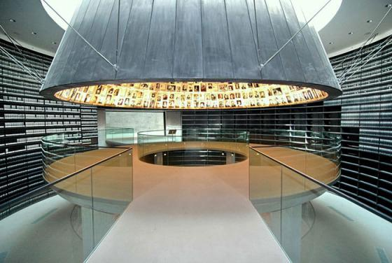
Yad Vashem,Israel (n.d)
Fel gwnes i sôn yn fy nhraethawd rydw i wedi ymchwilio i beth mae’n golygu i goffa a'r nifer o wahanol ffyrdd o wneud hyn. Fe wnes i wneud llawer o ymchwil cyfnodol ar yr Holocaust er mwyn i mi allu deall yn union pan mae pobl yn goffa ar y seithfed ar hugain o Ionawr. Rydw i hefyd wedi ymchwilio i gofebion sydd yn gysylltiedig â’r Holocaust; fel, Auschwitz-Birkenau, Yad Vashem ac yr ‘Holocaust memorial’ ym Merlin. Rydw i hefyd wedi edrych i’r wahanol o bethau yn y cofebion yma sydd yn wneud i ni’n emosiynol ac yn creu ystyr penodol; fel y lluniau sydd yn cael ei gynnwys yn yr Yad Vashem er mwyn dangos faint o fywydau fe wnaethon ni golli trwy’r cyfnod yna.
Fe wnes i ymchwilio I HMD trust er mwyn weld sut mae gwahanol bobl yn coffa’r Holocaust; a hefyd fe wnes i edrych i gyfweliad gyda goroeswr yr Holocaust er mwyn gallu clywed os roedd e’n meddwl dylem ni addysgu’r cenedlaethau nesaf trwy gofebion a diwrnodau coffa. Ac yn olaf; yn ystod ymchwilio i’r Yad Vashem fe wnes i sôn amdan rhai goroeswr arall o’r Holocaust sydd nawr yn helpu lledaenu’r gaer am beth ddigwyddodd yn ystod yr Holocaust er mwyn ceisio cadarnhau ni fydd yn digwydd eto.

Image referencing
figure 1: Ferdinando Scianna/ Magnum. Holocaust Memorial, Berlin. Available at: https://www.newyorker.com/culture/richard-brody/the-inadequacy-of-berlins-memorial-to-the-murdered-jews-of-europe (Accessed at: 11/12/18)

Figure 2: Independant. Auschwitz-Birkenau, Poland. Available at: https://www.independent.co.uk/news/world/europe/70th-anniversary-of-auschwitz-liberation-why-i-had-to-visit-this-monstrous-memorial-9963741.html (Accessed at: 11/12/18)

Figure 3: Yad Vashem. Yad Vashem, Israel. Available at: https://www.yadvashem.org/visiting/photogallery.html (Accessed at: 11/12/18)

ReferenceList
Rose.D (2011) Do memorials mater?Available at: https://www.cam.ac.uk/research/discussion/do-memorials-matter (Accessed at: 10/11/18).

CambridgeDictionary, Commemorate. Available at: https://dictionary.cambridge.org/dictionary/english/commemorate (Accessed at: 11/11/19).

CreativeCentenaries. What is commemoration. Available at: http://creativecentenaries.org/toolkit/what-commemoration
(Accessed: 07/12/2018).

(2003)’HolocaustsurvivorsandYadVashem’ YadVashemquaterlymagazine, specialcommemorativeedition. Volume 31. Page 11/34. Available at: https://www.yadvashem.org/sites/default/files/yv_magazine31.pdf (Accessed: 07/12/18).

YadVashem (2005) The newHolocaustHistoryMuseum at YadVashem- FACTS & FIGURES.Available at: https://www.yadvashem.org/press-release/15-march-2005-12-04.html (Accessed: 09/12/18).

Ben-Sira.D (2018) WhyYadVashem is among the most importantplaces to visitin Israel. Available at: https://kenes-tours.com/blog/why-yad-vashem-is-among-the-most-important-places-to-visit-in-israel/ (Accessed: 07/12/2018).

The HolocaustExplained. Legacyand Memory. Available at: https://www.theholocaustexplained.org/survival-and-legacy/legacy-and-memory/holocaust-memorials/ (Accessed: 01/12/18).

Eisenman.P, Peter Eisenman- Architect of the Field of Stelae. Available at: https://www.stiftung-denkmal.de/en/memorials/the-memorial-to-the-murdered-jews-of-europe/peter-eisenman.html (Accessed: 28/11/18).

Miles. W (2002) Auschwitz: MuseumInterpretationandDarkerTourism. Volume 29. Page 1-2. Available at: http://193.40.254.28/public/k/Kuressaare-kolledz/Kolledz/Summer_school/Miles_2002_Auschwitz_Museum_Interpretation_and_Darker_Tourism.pdf (Accessed at: 28/11/18).

Richman.S (2015) 70th Anniversary of Auschwitzliberation:’Why U had to visitthismonstrousmemorial’. Available at: https://www.independent.co.uk/news/world/europe/70th-anniversary-of-auschwitz-liberation-why-i-had-to-visit-this-monstrous-memorial-9963741.html (Accessed at: 29/11/18).

AdditionalReadinglist

Holocaustmemorialdaytrust, Holocaustmemorialday, 27 January.Available at: https://www.hmd.org.uk/ (Accessed: 01/12/18).

Imperial War Museum, The HolocaustExhibition. Available at: https://www.iwm.org.uk/events/the-holocaust-exhibition (Accessed: 22/11/18).

Auschwitz-Birkenau, Historicalcollection. Available at: http://auschwitz.org/en/museum/historical-collection/ (Accessed: 21/11/18).

Owen.D. 5 Places to RememberHolocaust Day.Available at: https://www.gapyear.com/articles/travel-ideas/5-places-to-remember-holocaust-day (Accessed: 21/11/18).

VirtualShtetl, Anielewicz’sBunker (MilaStreet). Available at: https://sztetl.org.pl/en/towns/w/18-warsaw/116-sites-of-martyrdom/52425-anielewiczs-bunker-mila-street (Accessed: 21/11/18).

HolocaustMemorial Day Trust, What is Holocaustmemorialday?. Available at: https://www.hmd.org.uk/what-is-holocaust-memorial-day/ (Accessed at: 21/11/18)

Holocaust.cz, Auschwitz. Available at: https://www.holocaust.cz/en/history/concentration-camps-and-ghettos/auschwitz/ (Accessed at: 20/11/18).

YadVashem, Deportation to the DeathCamps. Available at: https://www.yadvashem.org/holocaust/about/final-solution/deportation.html (Accessed at: 12/11/18).

The HolocaustExplained, Auschwitz-Birkenau. Available at: https://www.theholocaustexplained.org/the-final-solution/auschwitz-birkenau/ (Accessed at: 12/11/18).

History.com, Auschwitz. Available at: https://www.history.com/topics/world-war-ii/auschwitz (Accessed at: 12/11/18).

Holocaustencyclopedia, Auschwitz. Available at: https://encyclopedia.ushmm.org/content/en/article/auschwitz (Accessed at: 11/11/18).

Anne FrankHouse, Inside the museum.Available at: https://www.annefrank.org/en/museum/inside-museum/ (Accessed: 12/11/18).

Barsalou. J (2007) The Urge to Remember. Available at: https://www.usip.org/sites/default/files/srs5.pdf (Accessed at: 12/11/18).

The OxfordDevelopment Centre, Healing The ComplexTrauma of HolocaustandGenocide. Available at: https://www.oxforddevelopmentcentre.co.uk/healing-the-complex-trauma-of-holocaust-and-genocide/ (Accessed at: 28/11/18).

Lang.P (2007) On Memory: AnInterdisciplinaryApproach. International AcademicPublishers, Bern.

